**Тема: JS + Leaflet + bootstrap.**

**Задание:**

1. Выполнить авторизацию.
2. Вывести в браузере карту (leaflet).
3. Поверх карты разместить две сворачиваемые вправо и влево навигационные панели (bootstrap, navbar) на которых будут размещаться данные из задания 2.

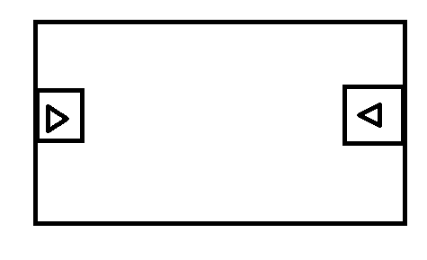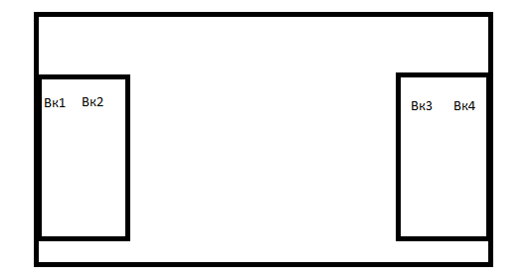

Первая панель – информация о Вашем текущем местоположении.

Вторая панель – содержит кнопку, при нажатии на которую строится маршрут от Вашего местоположения до главного корпуса ДГТУ с использованием декораторов (линии с человечками или другими символами – машина\ велосипед и пр.).

1. Предусмотреть возможность рисования на карте стандартных областей.
2. Предусмотреть возможность смены пользователем icons для точек начала-конца-текущего положения маршрута, а также выбор стиля линии маршрута и выбор картографической подложки.

**Теоретические сведения.**

Leaflet — библиотека с открытым исходным кодом, написанная на JavaScript, предназначенная для отображения карт на веб-сайтах. Поддерживает большинство мобильных и стационарных платформ из числа тех, что поддерживают HTML5 и CSS3.

Наряду с OpenLayers и Google Maps API — одна из наиболее популярных картографических JavaScript-библиотек, использующаяся на таких крупных сайтах, как Flickr, Foursquare, Craigslist, Data.gov, IGN, проектах Викимедиа, OpenStreetMap, Meetup, WSJ, MapBox, CloudMade, CartoDB и других.

Leaflet позволяет разработчику, не знакомому с ГИС, легко отображать растровые карты, состоящие из маленьких фрагментов — тайлов, с, возможно, дополнительными слоями, накладываемыми поверх основного. Слои могут быть интерактивными, например, отображать подсказку при клике по маркеру. [1]

**Подготовка страницы:**

Прежде чем писать какой-либо код для карты, вам необходимо выполнить следующие подготовительные шаги на странице:

* Включите ссылку на файл CSS Leaflet в заголовок документа:

|  |
| --- |
| <link rel="stylesheet" href="https://unpkg.com/leaflet@1.7.1/dist/leaflet.css"  integrity="sha512-xodZBNTC5n17Xt2atTPuE1HxjVMSvLVW9ocqUKLsCC5CXdbqCmblAshOMAS6/keqq/sMZMZ19scR4PsZChSR7A=="  crossorigin=""/> |

* Включите ссылку на файл JavaScript Leaflet после CSS Leaflet:

|  |
| --- |
| <script src="https://unpkg.com/leaflet@1.7.1/dist/leaflet.js"  integrity="sha512-XQoYMqMTK8LvdxXYG3nZ448hOEQiglfqkJs1NOQV44cWnUrBc8PkAOcXy20w0vlaXaVUearIOBhiXZ5V3ynxwA=="  crossorigin=""></script> |

* Поместите элемент <div> с определенным идентификатором там, где вы хотите, чтобы была ваша карта с заданным центром и увеличением:

|  |
| --- |
| <div id="mapid"></div> |

* Установите необходимую высоту контейнера с картой в CSS:

|  |
| --- |
| #mapid { height: 180px; } |

**Настройка карты:**

Сначала инициализируем карту и установим для нее выбранные географические координаты и уровень масштабирования:

|  |
| --- |
| var mymap = L.map('mapid').setView([x, y], z); |

Создадим экземпляр иконки с заданными параметрами:

|  |
| --- |
| var myicon = L.icon(iconUrl: 'img/image.png',iconSize: [x, y]); |

Затем добавим новый слой на нашу карту. Создание слоя обычно включает в себя указание шаблона URL для изображений, текста и максимального уровня масштабирования слоя.

|  |
| --- |
| var mylayer = L.tileLayer('http://{s}.somedomain.com/{z}/{x}/{y}.png');  mymap.addLayer(mylayer); |

Добавим маркер:

|  |
| --- |
| var marker = L.marker([x, y]).addTo(mymap); |

**Работа со всплывающим текстом:**

Всплывающие сообщения обычно используются если вы хотите прикрепить всплывающую информацию к определенному объекту на карте. В Leaflet есть очень удобный метод для этого. Создадим и добавим всплывающий текст на нашу карту:

|  |
| --- |
| mymarker.bindPopup("Text").openPopup();  mymarker.addTo(mymap); |

Для анимации движения объектов будем использовать библиотеку jQuery.

jQuery это набор функций JavaScript, фокусирующийся на взаимодействии JavaScript и HTML. Библиотека jQuery помогает легко получать доступ к любому элементу DOM, обращаться к атрибутам и содержимому элементов DOM, манипулировать ими. Также библиотека jQuery предоставляет удобный API для работы с AJAX. [2]

Поверх карты разместим две сворачиваемые вправо и влево навигационные панели (bootstrap, navbar) на которых будет размещаться управление картой и информация.

Bootstrap — свободный набор инструментов для создания сайтов и веб-приложений. Включает в себя HTML- и CSS-шаблоны оформления для типографики, веб-форм, кнопок, меток, блоков навигации и прочих компонентов веб-интерфейса, включая JavaScript-расширения.[3]

**CSS:**

Скопируем в блок <link> внутрь блока <head>:

|  |
| --- |
| <link href="https://cdn.jsdelivr.net/npm/bootstrap@5.0.0-beta1/dist/css/bootstrap.min.css" rel="stylesheet" integrity="sha384-giJF6kkoqNQ00vy+HMDP7azOuL0xtbfIcaT9wjKHr8RbDVddVHyTfAAsrekwKmP1" crossorigin="anonymous"> |

Создадим вертикальное меню:

|  |
| --- |
| <div class="collapse" id="navbarToggleExternalContent">  <div class="bg-light p-4">  <h5 class="text-white h4">Collapsed content</h5>  <span class="text-muted">Toggleable via the navbar brand.</span>  </div>  </div>  <nav class="navbar navbar-light bg-light">  <div class="container-fluid">  <button class="navbar-toggler" type="button" data-bs-toggle="collapse" data-bs-target="#navbarToggleExternalContent" aria-controls="navbarToggleExternalContent" aria-expanded="false" aria-label="Toggle navigation">  <span class="navbar-toggler-icon"></span>  </button>  </div>  </nav> |

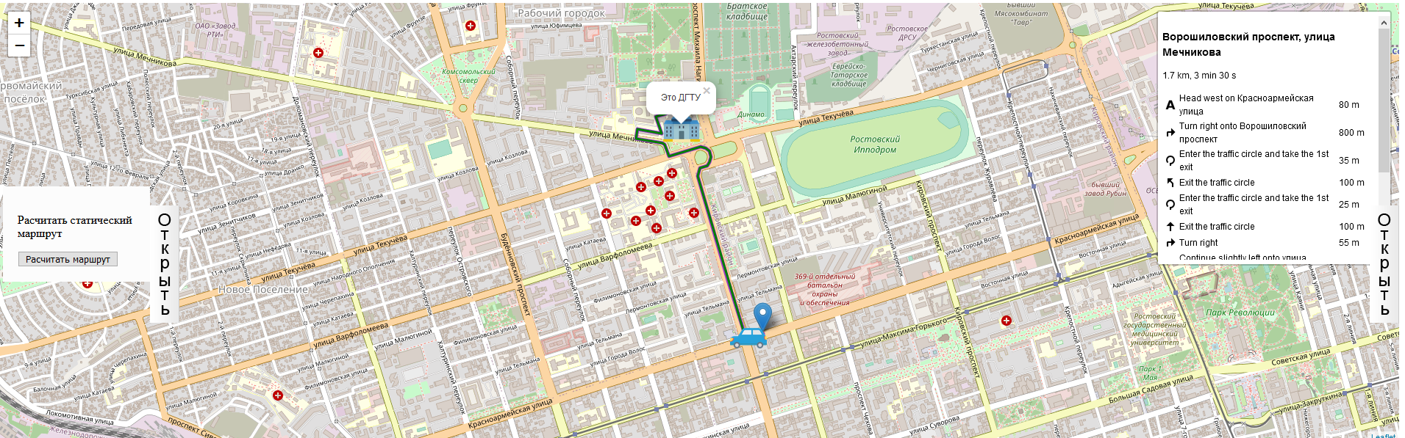

Пример выполнения работы можно посмотреть: [на GitHub.](https://github.com/Deni-A/MIN21-Denisov)

1. (Agafonkin)
2. (OpenJS Foundation)
3. ( Bootstrap team)